OPŠTINA GRADIŠKA
Budžet 2019.
BUDŽET ZA GRAĐANE
32.605.000 KM

PLAN PRIHODA PLAN RASHODA 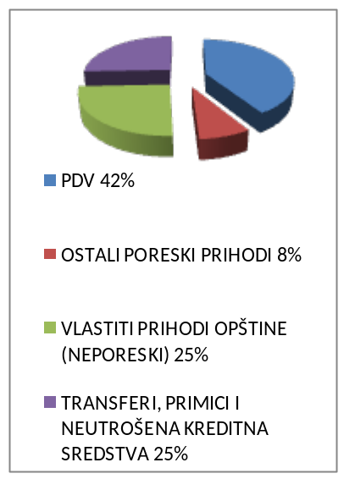 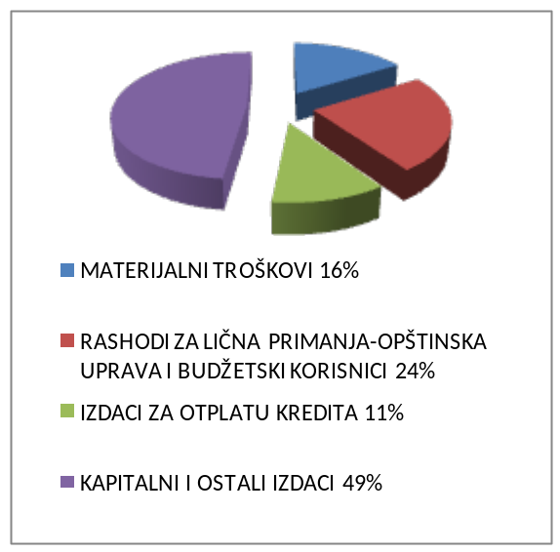

UVODNA RIJEČ NAČELNIKA 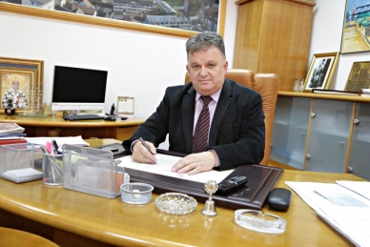
ZORANA ADŽIĆA
ZAŠTO „BUDŽET ZA GRAĐANE“?
Dragi građani opštine Gradiška,
Svaki put kada vidite izgrađen ili lijepo uređen vrtić, dom zdravlja, dom kulture, put, ulicu ili javnu rasvjetu, sve ste to vi dragi građani, vašom marljivošću, trudom i radom finansirali kroz razne vrste poreskih i neporeskih davanja.
Kako bi svi bolje razumjeli šta to radi Opštinska uprava opštine Gradiška, pred vama je „Budžet za građane“ – građanski vodič koji na jednostavan način prikazuje kako će se prikupljati i ulagati novac iz budžeta opštine Gradiška.
„Budžet za građane“ ima za cilj da javnosti omogući bolji uvid i razumijevanje načina na koji lokalna zajednica planira, raspodjeljuje i troši sredstva iz budžeta opštine. S obzirom na to da je novac kojim se puni budžet opštine vaš novac, naša je obaveza da njime raspolažemo u najboljem interesu zajednice i da vama građanima predstavimo tačne, jasne i razumljive podatke o izvorima prikupljenog novca i njegovom trošenju.
Ovim dokumentom želimo da vam približimo budžet opštine Gradiška, kako bi što veći broj građana učestvovao u kreiranju najbitnijeg dokumenta koji donosi lokalna uprava, a koji direktno utiče na život svih nas na području opštine Gradiška. Izradom „Budžeta za građane“ cilj nam je da građani budu obaviješteni o planovima lokalne samouprave, te kako sami građani mogu da utiču na procese planiranja i izrade budžeta.
Opštinska uprava opštine Gradiška želi da uključi građane u donošenje odluka, a sve u cilju otvorenosti i transparentnosti rada.
Nadam se da će ovaj dokument, koji je izrađen u dogovoru sa građanima, objasniti ključna pitanja vezana za budžet i tako ovaj dokument učiniti razumljivijim.
Očekujem da ćete se i u narednim godinama više uključiti u proces kreiranja budžeta, što će doprinijeti novom kvalitetu upravljanja lokalnom zajednicom.
NAČELNIK OPŠTINE
ZORAN ADŽIĆ

BUDŽETSKI PRIHODI OPŠTINE GRADIŠKA U 2019. GODINI
Poreski prihodi | 16.356.100
Neporeski prihodi | 8.238.900
Transferi između jedinica vlasti | 1.050.000
Primici za nefinansijsku imovinu | 300.000
Primici od finansijske imovine i ostali primici | 260.000
Neutrošena kreditna sredstva | 6.400.000
Ukupni prihodi opštine Gradiška | 32.605.000

Budžet opštine Gradiška se najviše puni iz prihoda koji se dijele između lokalnog i viših nivoa vlasti (PDV-a, poreza na dohodak, te određenih naknada i transfera), a koji čine više od 70% budžeta. Na ove prihode i primitke lokalna zajednica ne može uticati.
Treba napomenuti da neporeske prihode opštine čine: komunalne naknade i takse, zakupi i renta, te prihodi od pružanja javnih usluga i drugi i da čine 25% ukupnog budžeta.

BUDŽETSKI RASHODI OPŠTINE GRADIŠKA U 2019. GODINI
Ukupni tekući rashodi | 19.934.000
Bruto plate i naknade troškova zaposlenih | 7.916.270
Rashodi po osnovu korišćenja roba i usluga | 5.263.380
Rashodi finansiranja i drugi finansijski troškovi | 869.000
Subvencije | 340.000
Grantovi | 1.825.600
Doznake na ime socijalne zaštite | 3.510.600
Rashodi po osnovu kamata | 128.650
Rashodi po sudskim rješenjima | 80.500
Transferi između različitih jedinica vlasti | 152.400
Izdaci za nefinansijsku imovinu | 9.490.600
Izdaci za otplatu dugova | 2.732.000
Ostali izdaci | 246.000
Budžetska rezerva | 50.000
Ukupni rashodi opštine Gradiška | 32.605.000

Prioriteti u potrošnji za 2019. godinu su: otplata po osnovu zaduženja, javna potrošnja, stambeno-komunalni poslovi, socijalna zaštita, podsticaj razvoja preduzetništva i poljoprivrede, odnosno smanjenje nezaposlenosti, te kapitalni izdaci za koje su prioriteti finansiranja utvrđeni strateškim dokumentima.

Šta je budžet?
Riječ budžet (od lat. Bulga „kožna torba“). Prvi put u Evropi se spominje 1760. godine. Budžet ima karakter plana prihoda i rashoda za jednu, obično, kalendarsku godinu. Budžeti opština u Republici Srpskoj, takođe, predstavljaju godišnju procijenu prihoda i rashoda. Donosi se na osnovu Dokumenta okvirnog budžeta Vlade Republike Srpske, to jest, na osnovu preporuka koje Vlada Republike Srpske dostavi svakoj lokalnoj zajednici. Ono što je najvažnije je da se budžet planira realno i da prihodi i rashodi moraju biti u ravnoteži.
Kako se priprema i usvaja budžet?
Načelnik utvrđuje nacrt budžeta i upućuje ga na javnu raspravu. Zbog konsolidacije na nivou Republike Srpske pribavlja se mišljenje i preporuke Ministarstva finansija Republike Srpske. Nakon dobijene saglasnosti Ministarstva finansija Republike Srpske, Skupština opštine donosi budžet i to u roku koji omogućava primjenu utvrđenog budžeta, odnosno od 01. januara za godinu na koju se odnosi budžet.
Pravo građana da odlučuju o budućnosti!
Imajući u vidu da je budžet najvažniji dokument koji opštine donose tokom godine, te da od raspodjele sredstava budžeta zavisi kvalitet života u lokalnoj zajednici, javne rasprave o budžetu pružaju mogućnost građanima da se direktno uključe u proces donošenja odluka i tako konkretno odlučuju o sopstvenoj budućnosti.
Javne rasprave o budžetu se održavaju u periodu između nacrta i prijedloga budžeta, na način da lokalna uprava odredi termine za održavanje javnih rasprava, obavijesti građane putem javnih poziva i stavi na raspolaganje građanima dokument nacrt budžeta. Nakon toga građani posjećuju pomenute javne rasprave i dostavljaju vlastite prijedloge, a lokalna zajednica je u obavezi da uzme u razmatranje pomenute prijedloge i dostavi obrazloženje predlagaču.
Organizacija javnih rasprava podiže vidljivost budžetskih procesa i jedan je od mehanizama za transparentan rad lokalne zajednice. Javne rasprave su prilika da građani utiču na procese u lokalnoj zajednici i način da se doprinese povećanju povjerenja između građana i lokalnih vlasti.
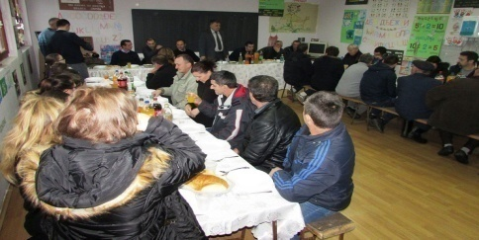

PLAN NAJZNAČAJNIJIH KAPITALNIH ULAGANJA U 2019. GODINI
REKAPITULACIJA PROJEKATA PO GRUPAMA
Br. | Grupa projekata | Budžet 2019.
1 | PRIVREDA | 1.060.000
2 | SAOBRAĆAJNA INFRASTRUKTURA | 800.000
3 | ZAŠTITA ŽIVOTNE SREDINE | 135.000
4 | SOCIJALNA ZAŠTITA | 55.000
5 | KOMUNALNA INFRASTRUKTURA | 550.000
6 | KULTURA | 52.000
7 | SPORT | 1.640.000
8 | TURIZAM | 10.000
9 | OSTALI PROJEKTI | 185.000
UKUPNO |  | 4.487.000

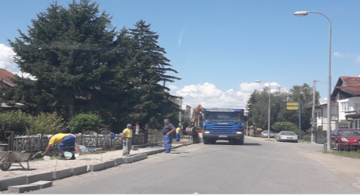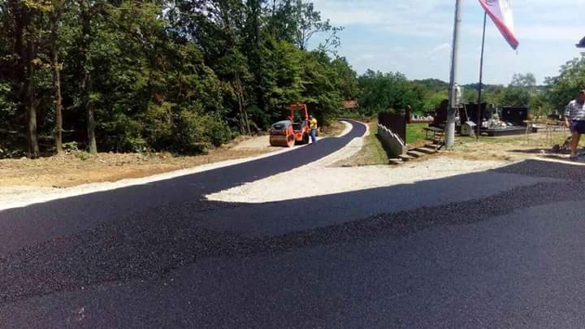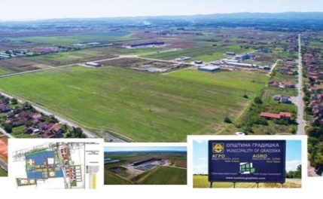
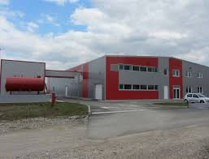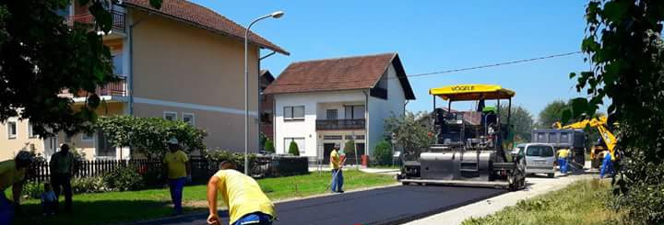

BUDŽETSKI KORISNICI KOJI SE FINANSIRAJU IZ BUDŽETA OPŠTINE GRADIŠKA
IZDVAJANJE U 2019.GODINI

2.700.800
- CENTAR ZA SOCIJALNI RAD
1.442.000

- JAVNA PREDŠKOLSKA USTANOVA „LEPA RADIĆ“
285.000

- ZAVIČAJNI MUZEJ
667.500

- KULTURNI CENTAR
110.000

- GRADSKO POZORIŠTE
146.600

- TURISTIČKA ORGANIZACIJA
148.100

- GIMNAZIJA
177.000

- TEHNIČKA ŠKOLA
176.000

- SREDNJA STRUČNA I TEHNIČKA ŠKOLA
50.000

- NARODNA BIBLIOTEKA
184.900

- RAZVOJNA AGENCIJA
BESPOVRATNA DAVANJA IZ BUDŽETA OPŠTINE GRADIŠKA
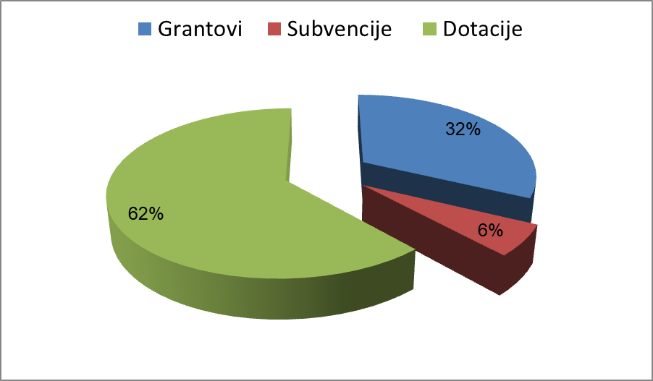
GRANTOVI
Grantovi u zemlji (pomoć udruženjima i organizacijama) | 1.825.600
SUBVENCIJE
Sredstva za podršku razvoju poljoprivrede | 180.000
Sredstva za podršku razvoju preduzetništva | 150.000
DOTACIJE
Doznake-podrška natalitetu,poklon za novorođeno dijete | 58.000
Pomoć pojedincima (po projektima) | 10.000
Program osiguranja penzionera do 65.godina starosti | 65.000
Stipendije | 240.000
Knjige za uspješne učenike i prosvjetne radnike | 10.000
Osiguranje neosiguranih lica i pomoć u nabavci lijekova | 12.000
Pomoć romskoj populaciji | 12.000
Ostale pomoći pojedincima | 70.000
Ostale pomoći pojedincima (pomoć za vantjelesnu oplodnju) | 10.000
Ostale pomoći pojedincima (podrška volonterizmu) | 2.000
Sufinansiranje prevoza učenika određenih kategorija | 170.000
Sufinansiranje prevoza djece sa posebnim potrebama i troškovi ishrane | 13.500
Tekuće pomoći porodicama palih boraca, RVI i CŽR | 283.200
Tekuće doznake korisnicima socijalne zaštite (štićenicima) | 1.767.100
Doznake pružaocima usluga socijalne zaštite | 781.800
Ostale doznake na ime socijalne zaštite koje se isplaćuju iz budžeta opštine i gradova | 6.000

GRANTOVI:
Grantovi predstavljaju različite vrste podrške (pomoći) koja se kroz bespovratna sredstva odobrava korisnicima, a na osnovu kriterijuma koji su definisani od strane institucije koja dodjeljuje grant.
Najznačajniji grantovi koje opština Gradiška na mjesečnom nivou dodjeljuje su grantovi za pomoć Udruženju penzionera, OO Crvenog krsta, Udruženju mentalno nedovoljno razvijenih lica, Udruženju amputiraca, paraplegičara, civilnih žrtava rata, JP “Radio Gradiška”, Dom zdravlja i drugi.
SUBVENCIJE:
Sredstva za podršku razvoju poljoprivrede koja opština Gradiška izdvaja u vidu subvencija odnose se na: podršku izgradnji zalivnih sistema, podršku izgradnji protivgradnih mreža na zasadima voća, podrška u nabavci boks paleta, te podršku ugovorenoj kooperantskoj proizvodnji i otkupu, kao i podršku u osnivanju novih poljoprivrednih zadruga i radu poljoprivrednih udruženja i dr.
Pored navedenog, opština Gradiška, u vidu subvencija, izdvaja i sredstva za podršku razvoju preduzetništva kroz podsticaj ekonomskom razvoju i zapošljavanju kroz finansijsku podršku početnicima u poslovanju, podsticaj za poslovno povezivanje, organizaciju studijskih posjeta i učešće na sajmovima u inostranstvu, podsticaj za poslovno savjetovanje i uvođenje standarda kvaliteta i sl.
DOTACIJE:
Dotacije predstavljaju novčane pomoći društvenim, humanitarnim i drugim organizacijama radi unapređenja njihove djelatnosti.

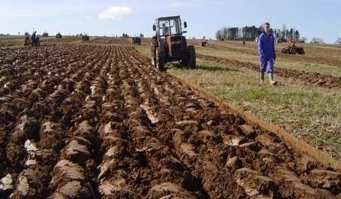

NAJZNAČAJNIJE MANIFESTACIJE OPŠTINE GRADIŠKA U 2019. GODINI
- Dan Republike
- Dani Svetosavlja
- Proljećna akcija uređenja grada
- Festival tradicionalne gastronomije i kulturne baštine „Zdravofest”
- Dan opštine – 24. april
- Pomen poginulim Srbima u Zapadnoj Slavoniji
- Dan pobjede nad fašizmom
- Tradicionalni prijem za Vukovce i učenike generacije
- Konferencija beba
- Etno manifestacija “Rogoljska žetva”
- Obilježavanje godišnjice odbrane grada „Bokovi“
- Dani voća Potkozarje
- Slava opštine Mala Gospojina
- Stočarska izložba
- Evropska inicijativa „U grad bez automobila“
- Obilježavanje „Dječije nedjelje“
- Izrada i predstavljanje “Gradiškog zbornika” i zbornika “Istina o Srbima”
- Izbor sportiste opštine Gradiška

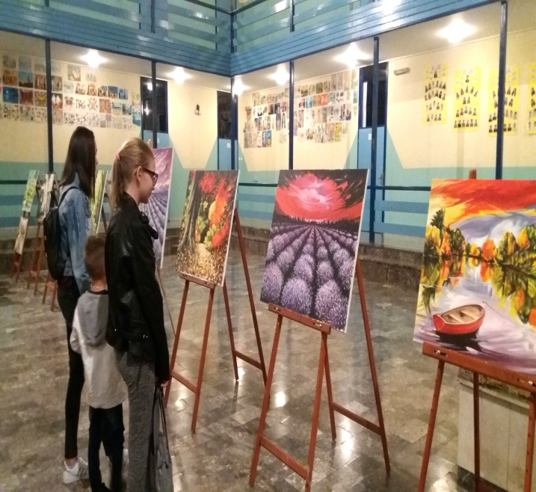


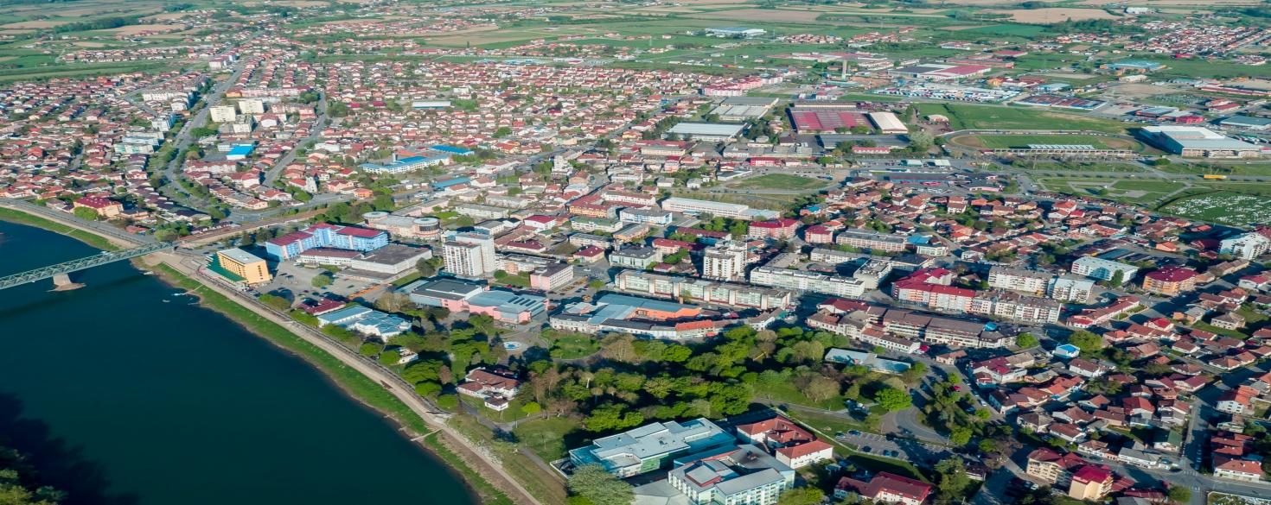
Budžet za građane opštine Gradiška je pojednostavljen prikaz pojedinih dijelova dokumenta budžeta koji omogućava građanima da razumiju kako opštinska vlast upravlja budžetskim sredstvima.
Svi podaci o radu Opštinske uprave opštine Gradiška nalaze se na zvaničnoj internet prezentaciji Opštine Gradiška: http://www.opstina-gradiska.com/
Kontakt telefon Opštinske uprave: 051/810-300
Radno vrijeme: ponedjeljak – petak u terminu od 07:30 do 15:30 časova.
Dokument budžeta Opštine Gradiška možete preuzeti na sljedećem linku: http://opstina-gradiska.com/budzet/
Stanje ukupnih obaveza Opštine možete pogledati na: http://opstina-gradiska.com/sluzbeni-glasnici-og/
Ukoliko želite da investirate u Gradišku sve informacije možete takođe da pronađete na: http://investingradiska.com/
Ova publikacija je objavljena u okviru Projekta upravljanja životnom sredinom i ekonomskim razvojem (MEG) kojeg podržava Vlada Švajcarske, a provodi Razvojni program Ujedinjenih nacija (UNDP) u BiH. Sadržaj ove publikacije, kao i nalazi prikazani u njoj, ne odražavaju nužno stavove Vlade Švajcarske niti UNDP-a.

